AVALIAÇÃO DO TEOR DE CÁLCIO EM DIFERENTES MARCAS DE LEITE EM PÓ COMERCIALIZADAs NO MUNICÍPIO DE LORENA – SP

RESUMO
O leite é um importante alimento para o ser humano, com propriedades nutricionais e muitas vitaminas, além de ser um alimento muito consumido nos primeiros anos de vida. Um dos principais micronutrientes presente no leite é o Cálcio, que contribui diretamente para a formação dos ossos e dos dentes. O objetivo desse trabalho é avaliar em diversas marcas comerciais de leite em pó, o teor de cálcio de referência, comparando-os experimentalmente. O teste por volumetria de Complexometria, foi utilizado para obter os teores de cálcio presentes em quatro marcas amostrais identificadas como A, B, C, D. Cabe ressaltar que as análises foram feitas em triplicata, para uma maior confiabilidade dos resultados obtidos. Das quatro amostras analisadas, todas apresentaram teor de cálcio satisfatório, mas com significativas discrepâncias entre o valor rotulado na embalagem e o encontrado via experimental.

Palavras-chave: Leite em pó; Cálcio; Complexometria.

ABSTRACT
Milk is an important food for the human being, with nutritional properties and many vitamins, besides being a food very consumed in the first years of life. One of the main micronutrients present in milk is Calcium, which contributes directly to the formation of bones and teeth. The objective of this work is to evaluate the reference calcium content in several commercial brands of milk powder, comparing them experimentally. The volumetric test of Complexometry was used to obtain the calcium contents present in four sample marks identified as A, B, C, D. It should be noted that the analyzes were done in triplicate, for a greater reliability of the obtained results. Of the four samples analyzed, all presented satisfactory calcium content, but with significant discrepancies between the labeled value in the package and the one found by the experimental route.

Keywords: Milk powder; Calcium; Complexometry.

- INTRODUÇÃO

O leite é um produto da secreção das glândulas mamárias dos mamíferos sendo uma das principais fontes de proteínas e praticamente o único alimento consumido pelos animais e humanos na primeira etapa da vida. Vale salientar que o leite é um alimento extremamente completo, sendo essencial ao crescimento e ao desenvolvimento, ajudando o organismo a fortalecer e criar mecanismos de proteção contra doenças e infecções (MORAIS, 2013).
Sua composição varia de espécie e a alimentação do animal, a individualidade, a estação do ano, a época de lactação, doenças, estado nutricional do animal, fisiologia, ordenhas (número, intervalo e processo) fraudes e adulterações (RAMOS, 2016).
O leite é considerado o mais nobre dos alimentos, pois sua composição e proteção imunológica para o neonato é muito rica. Além de suas propriedades nutricionais, o leite proporciona elementos anticarcinogênicos, presentes na gordura, como o ácido linoleico conjugado, esfingnomielina, ácido butílico, βcaroteno, vitaminas A e D (RAMOS, 2016).
O leite serve para produção e consumo de produtos como: leite fluido, leite em pó, manteiga, queijo, iogurte, chocolate, creme de leite, leite condensado, bolinhos, entre outros. É um dos alimentos mais relevantes na alimentação decorrente do seu elevado valor nutritivo, como fonte de proteínas, lipídios, carboidratos, minerais e vitaminas (MENEZES et al., 2014; MARTINI, 2017). As proteínas do leite de vaca possuem alta qualidade em relação aos nutrientes compondo uma ótima fonte de aminoácidos essenciais e, ainda, contém uma cadeia de proteínas com diversas atividades biológicas, inclusive fatores de crescimento para os grupos de microrganismos, desejáveis e indesejáveis. Tais características despertam a atenção para a produção de tecnologias de separação e concentração destes componentes (RAMOS, 2016; SPADOTI; ZACARCHENCO; ALVES, 2016). O leite contém ainda diversas vitaminas, disponibilizadas como lipossolúveis (A, D, E e K) e hidrossolúveis (B e C). A concentração das vitaminas lipossolúveis varia da alimentação do gado, exceto a vitamina K, pois já é sintetizada no sistema digestório dos ruminantes. A importância do leite sob o ponto de vista nutricional é devido à qualidade de suas proteínas, que são distribuídas em caseínas (α1, α2, β, γ e k) e proteínas do soro (albumina, α-lactoalbumina, β-lactoglobulina, imunoglobulinas e proteose-peptonas), ao seu teor elevado em cálcio, fósforo, magnésio, vitamina A, riboflavina e niacina (RAMOS, 2016; MENEZES et al., 2014). De acordo com Borges e Pfüller (2014) o leite é composto por nutrientes vitais para as células animais, cada qual com uma função específica, constituindo um dos alimentos naturais mais completos. O produto qualificado proporciona o processamento industrial para obtenção de diversos produtos importantes para a alimentação humana. No mercado existem diversos tipos de leite integral, semidesnatado e desnatado, que eventualmente pode ser adicionado de vitaminas e minerais, como ferro e cálcio (MARTINI, 2017). A tabela 1 destaca os diferentes tipos de leite disponíveis no mercado e suas características principais.

Tabela 1 - Tipos de leite.

Tipos | Característica principal
Leite integral | Contém no mínimo 3% de gordura
Leite semidesnatado | Contém de 0,6 a 2,9% de gordura
Leite desnatado | Contém no máximo 0,5% de gordura
Leite com vitaminas | Enriquecido com vitaminas A, D, B₆, B₁₂, C, E, ácido fólico
Leite com ferro | Quantidade de ferro pode variar de 0,8 mg a 3 mg por 100 mL
Leite com cálcio | Enriquecido com cálcio
Leite com ômegas | 1 L contém 400 mg a 500 mg de ômega-3 e ômega-6
Leite com baixo teor de lactose | Adição de beta-galactosidase microbiana e quebra de lactose

Fonte: Martini, 2017.
Segundo Martini (2017) e Paula et al. (2017) o cálcio está entre os nutrientes mais abundantes no corpo humano e corrobora para aproximadamente 1,5% do peso total do corpo, além disso é o principal mineral presente nos ossos e realiza um importante papel nas funções celulares.
O transporte ativo do cálcio para dentro dos enterócitos e fora, do lado seroso, consome energia, é saturável e unidirecional. O cálcio adentra nas células intestinas na membrana da borda em escova e é transportado por meio de canais epiteliais de cálcio, porém esse transporte varia de acordo com a ação da forma ativa de vitamina D (MARTINI, 2017).
Para análise do teor de cálcio presente em amostras de leite em pó, utiliza-se a análise volumétrica, procedimento em que é possível medir o volume de reagente necessário para reagir quantitativamente com o analito. Em uma técnica de titulação, pequenos volumes de solução de reagente (titulante) são agregados ao analito até que a reação se encerre. Os principais requisitos para uma reação de titulação são que ela possua uma extensa constante de equilíbrio e que se desenvolva rapidamente. As titulações comuns são as fundamentadas em reações ácido-base, oxidação-redução, formação de complexo e precipitação (HARRIS, 2017).
De acordo com Skoog et al. (2014) um titulante padrão é referente a um reagente de concentração conhecida que é empregado para se realizar uma análise volumétrica. A titulação é feita pela lenta agregação de uma solução padrão de uma bureta, a uma solução de analito até que a reação entre os dois seja julgada completamente. As titulações estão dentre os métodos analíticos mais exatos e de baixo valor. Em uma análise volumétrica, a quantidade de uma amostra é apurada por meio da reação desta espécie química com outra substância em solução, chamada solução padrão, cuja concentração é exatamente conhecida (MONTEIRO; MONTALVÃO; RESENDE, 2016; TERRA; ROSSI, 2005).
Titulações baseadas na formação de complexos, algumas vezes denominadas titulações de complexometria, têm sido utilizadas há mais de um século, sendo que crescimento verdadeiramente notável na sua aplicação analítica, baseado em uma classe particular de compostos de coordenação chamados quelatos, iniciou-se no ano de 1940. Um quelato é produzido quando um íon metálico se coordena com dois ou mais grupos doadores de um único ligante para formar anéis heterocíclicos de cinco ou seis membros. As reações de formação de complexos apresentam diversas utilidades na química analítica. Um dos primeiros usos, que ainda é muito difundido, é nas titulações complexométricas. Nessas titulações um íon metálico reage com um ligante adequado para formar um complexo, e o ponto de equivalência é determinado por um indicador ou por um método instrumental apropriado (SKOOG et al., 2014).

- METODOLOGIA

  - Material para análise

Foram analisadas 4 marcas de leite em pó integral. As amostras de leite em pó foram adquiridas em estabelecimentos comerciais na cidade de Lorena/SP. Por ética, essas amostras foram identificadas pelas letras: A, B, C e D. O leite em pó foi reconstituído em água destilada para evitar contaminação do produto. Todas as análises foram realizadas em triplicata

  - Preparação das soluções padrão primário e secundário

    - Solução de CaCO₃ 0,01 mol/L

Sendo um padrão primário, a preparação da solução padrão de carbonato de cálcio foi realizada pela pesagem direta do sal, após secagem em estufa por 1 h a 110 º C e resfriamento em dessecador.
Pesou-se o padrão em béquer de 50 mL (limpo e seco), anotando precisamente o valor (precisão de 0,0001g) das massas. O padrão pesado foi totalmente dissolvido com gotas de HCl 5 mol/L e, em seguida, foi adicionado água destilada. Após dissolução, transferiu-se quantitativamente a solução resultante para um balão volumétrico de 100,0 mL, rinsando-se 3 vezes o mesmo béquer com água destilada, transferindo as águas de lavagem para o balão, evitando assim, perda de massa. Completou-se o volume do balão com água destilada até o menisco homogeneizou-se.

    - Solução de EDTA 0,01 mol/L

A solução padrão secundário de EDTA foi preparada após os cálculos químicos necessários, necessitando ser aferida, via processo inverso.
Mediu-se com pipeta volumétrica de 20,0 mL, após rinsagem com solução padrão de carbonato de cálcio, o mesmo volume da solução de CaCO₃ 0,01 mol/L e transferiu-se quantitativamente para um erlenmeyer de 250 mL. Em seguida, foram adicionados ao mesmo, 10 mL de solução tampão pH 10, com o auxílio de uma proveta de 10,00 mL; 10 gotas do indicador negro de eriocromo e 20 mL de água destilada (medidos em proveta de 25,00 mL). Inicialmente a solução se manteve violácea.
Após adequação da bureta de 50,00 mL, completou-se com solução de EDTA e, após preencher sua ponta afilada, ajustou-se o menisco, com cuidado para não se observar bolhas de ar na vidraria.
Iniciou-se a titulação até a mudança de coloração de violáceo para azul celeste.
O procedimento titulométrico foi repetido com outras duas alíquotas e calculou-se concentração real do padrão de EDTA em concentração em quantidade de matéria.

  - Dosagem de Cálcio presente no leite em pó comercial – processo de substituição

Pesou-se aproximadamente 1,0 g da amostra de leite em pó, em béquer de 50 mL (limpo e seco), anotando precisamente o valor (precisão de 0,0001g) de massa.
Dissolveu-se a massa pesada em 50 mL de água destilada, com auxílio de um bastão de vidro. Após dissolução, transferiu-se quantitativamente a solução resultante para um erlenmeyer de 250 mL, que foi levemente aquecido para que nenhum vestígio da massa pesada ficasse aderido às paredes do erlenmeyer. A solução resultante foi resfriada em água corrente e acrescentaram-se 10 mL do tampão pH 10, medidos em proveta de 10,00 mL e alguns cristais de KCN com auxílio da espátula de porcelana, e finalmente 20 gotas da solução Mg- EDTA e 10 gotas do indicador negro de eriocromo. Completou-se o volume da bureta com solução de EDTA e, após preencher sua ponta afilada, ajustou-se corretamente o menisco. Iniciou-se a titulação até a mudança de coloração de violáceo para azul celeste, sendo que esse procedimento titulométrico foi repetido com mais duas alíquotas. Calculou-se a porcentagem de Ca⁺² no leite em pó em termos de mg/g.

- RESULTADOS E DISCUSSÕES

Para a realização dos testes foram analisadas 4 marcas de leite em pó integral, que por questões éticas serão identificados no estudo como “A”, ‘B”, “C”,”D”. A justificativa para esta análise é identificar e comparar o teor de cálcio encontradas nas análises e as que vêm descrito nos informativos das embalagens.
As amostras depois de obtidas pelo processo descrito na metodologia foram adotadas o sistema de triplicata para os testes.

  - Teste de verificação de Cálcio nas marcas de leite em pó analisadas

    - Panorama geral dos resultados obtidos

A tabela 2 descreve os valores de cálcio nas embalagens dos produtos e o resultado médio das análises realizadas nos laboratórios do UNIFATEA.

Tabela 2- Descrição dos valores de cálcio nas embalagens dos produtos e o resultado médio das análises realizadas nos laboratórios do UNIFATEA

Valores (mg/g) | MARCA A | MARCA B | MARCA C | MARCA D
Referência da embalagem | 14,60 | 9,16 | 6,92 | 9,86
Resultados laboratoriais | 12,21 | 10,82 | 14,271 | 9,86

Fonte: Arquivo pessoal.
    - Leite em pó (Marca A)

A análise realizada no leite em pó integral “A”, de embalagem de 400 g totais, e 14,60 mg/g do íon Cálcio, apresentou uma média de 12,21 mg/g de cálcio após procedimento titulométrico. Sendo assim, nota-se um valor de cálcio menor do que apresentado pelo rótulo do produto comercial. Para efeito de comparação, a figura 1 mostra a diferença entre o teor de cálcio descrito na embalagem e o encontrado via análise titulométrica.

Figura 1 - Indicadores de médias descritas na embalagem e o obtido durante o teste do leite em pó da marca A.
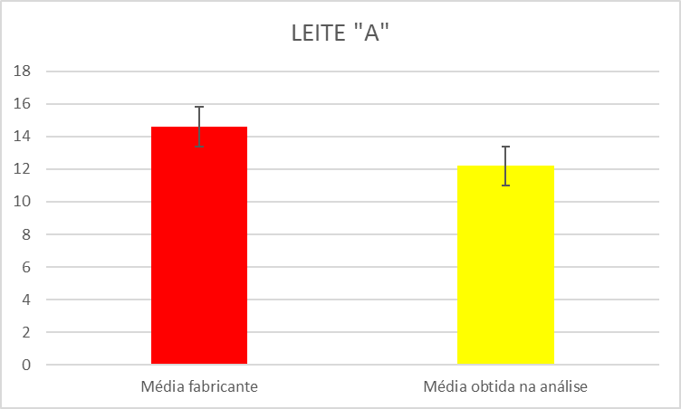

Fonte: Arquivo pessoal.

Nota-se na Figura 1 que o Cálcio no leite analisado não atende as especificações descritas, gerando uma discrepância entre o que o fabricante exibe no rótulo com os testes feitos em laboratório. Destaca-se ainda que, as amostras analisadas tinham data de validade e estado de conservação adequados.

    - Leite em pó (Marca B)

A amostra referente a MARCA B, segundo o fabricante, tem uma média de 9,16 mg/g de cálcio. Já os valores obtidos nos testes pontuaram uma média de 10,82 mg/g.
Os testes identificaram uma diferença entre o rótulo do produto e o obtido nas alíquotas testes, nesse caso, acima do teor descrito na embalagem. Para efeito de comparação, a figura 2 mostra a diferença entre o teor de cálcio descrito na embalagem e o encontrado via análise titulométrica.
Figura 2 - Indicadores de médias descritas na embalagem e o obtido durante o teste do leite em pó da marca B.
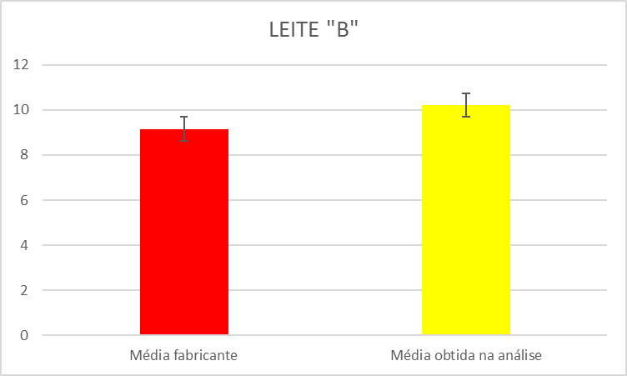

Fonte: Arquivo pessoal.
    - Leite em pó (Marca C)

As amostras do leite descrito aqui como MARCA C, foram submetidas à titulação para a comprovação do valor de cálcio. Na embalagem de 400 g desse leite em pó, a média de cálcio é de 6,92 mg/g. Nas análises titulométricas a média obtida foi de 14,271 mg/g de cálcio, indicando uma diferença muito relevante entre o valor do rótulo e o resultado obtido via volumetria. Isso pode evidenciar que a informação descrita pelo fabricante da marca C está incorreta em relação ao teor de cálcio.
Para efeito de comparação, a figura 3, mostra a diferença entre o teor de cálcio descrito na embalagem e o encontrado via análise titulométrica.
Nota-se nessa figura que o cálcio no leite em pó analisado não atende as especificações descritas, gerando uma discrepância entre o que o fabricante exibe no rótulo com os testes feitos em laboratório. A diferença é tão grande, que chega a ser mais que o dobro que vem a ser a referência da embalagem.
Muitas vezes um resultado como esse pode ser sinal de algum metal contaminante que também apresente semelhanças ao comportamento do cálcio na titulometria via complexação. Para um trabalho futuro essa marca poderá ser investigada em outros critérios de análises e apontar possibilidades para a explicação de uma discrepância tão significativa.

Figura 3 - Indicadores de médias descritas na embalagem e o obtido durante o teste do leite em pó da marca C.

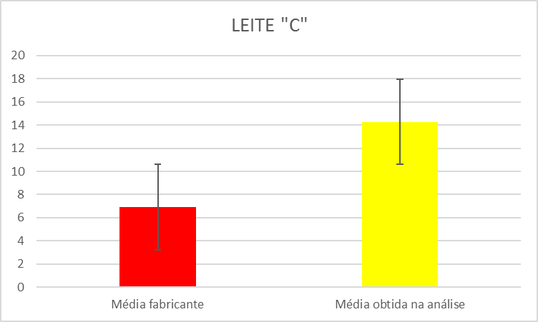

Fonte: Arquivo pessoal

    - Leite em pó (Marca D)

A quarta marca, identificada como MARCA D, traz no informativo de sua embalagem uma média de 9,86 mg/g de cálcio. Após os testes em laboratório, a média obtida na triplicata foi exatamente a mesma, ou seja, 9,86 mg/g de Cálcio, confirmando a quantidade de cálcio informada pelo fabricante. As análises visuais estavam dentro da conformidade após a titulação como descritas na Figura 4.

Figura 4 - Indicadores de médias descritas na embalagem e o obtido durante o teste do leite em pó da marca D.

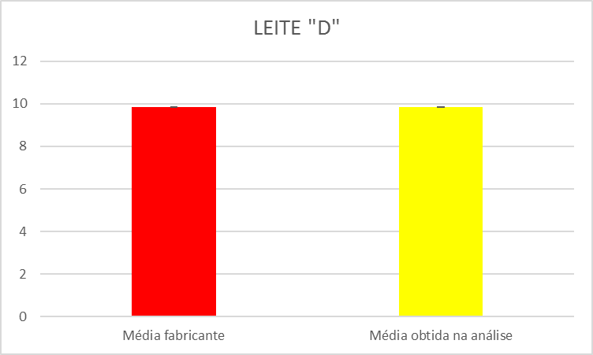

Fonte: Arquivo pessoal
    - Avaliação dos resultados das marcas analisadas

Das quatro marcas analisadas, três não atenderam o valor de cálcio que o fabricante estipula em sua embalagem. A marca A apresentou valores menores, já as marcas B e C apresentaram valores maiores e somente a marca D atendeu a referência. É importante que cada vez mais pesquisadores possam realizar testes com marcas de alimentos disponíveis no mercado. A escolha do leite em pó foi devido a facilidade de se realizar análises rápidas, com uma precisão analítica relativamente significativa. O ineditismo desse trabalho está no fato das marcas analisadas serem comercializadas na cidade de Lorena, estado de São Paulo. Não há registros em artigos científicos de quaisquer análises em leites em pó comercializados nessa cidade. Como uma das marcas apresentou quase o dobro de Cálcio acima do estipulado, sugerimos em outros trabalhos, maiores investigações, em outras marcas que possam ser adquiridas em farmácias ou no comércio em geral. Nosso trabalho tem efeito acadêmico, mas que aponta e sugere análises mais detalhadas desses produtos, como pH, turbidez, coloração, entre outros.

- CONCLUSÃO

Os testes buscaram a realização de uma análise em quatro diferentes marcas de leite em pó integral para confirmar ou não, e comparar o teor de cálcio informado na embalagem com os valores que foram obtidos pelo método de titulação, via complexometria.
Na pesquisa foi identificado que uma marca está abaixo do teor de cálcio informado pelo fabricante, duas marcas estão acima do descrito na embalagem e somente uma marca está em conformidade com o fabricante. É necessária uma padronização por parte dos fabricantes para obterem valores de cálcio, pois o consumidor em sua maioria adquire o produto pela marca ou pelo seu valor econômico, sem se preocupar realmente com o valor nutritivo do produto.
Ao realizar a pesquisa notou-se a importância do estudo da Química Analítica para os futures farmacêuticos e como a prática deve estar agregada ao estudo da teoria. O conhecimento prévio em cálculos químicos e interpretação de resultados facilita a compreensão e tratamento dos dados obtidos.
Trabalhos futuros em Química Analítica na área farmacêutica são extremamente importantes para o desenvolvimento da formação de um farmacêutico.

REFERÊNCIAS

BRASIL - Instrução Normativa N.º 369, de 04 de setembro de 1997.
BORGES, Mateus Rodrigues; PFÜLLER, Ernane Ervino. Análise da qualidade do leite, segundo a in 62, e produção da ricota em empresa agroindustrial de Sananduva-RS. RAMVI, v. 1, n. 2, Getúlio Vargas, 2014.
HARRIS, Daniel C. Análise química quantitativa. 9. ed. Rio de Janeiro: LTC, 2017.
MARTINI, Ligia A. Cálcio e a vitamina D. 1. ed. São Paulo: Manole, 2017.
MENEZES, Maria Fernanda Cáceres et al. Microbiota e conservação do leite. Revista do Centro do Ciências Naturais e Exatas, v. 18, 2014.
MONTEIRO, Ana Laura; MONTALVÃO, Thiago Ferreira; RESENDE, Erika Crispim. Determinação de cálcio em leite e derivados comercializados na cidade de Iporá por volumetria de complexação. V Congresso Estadual de Iniciação Científica e Tecnológica do IF Goiano, Iporá, 2016.
MORAIS, Cristiane da Silva. Controle de qualidade do leite e derivados da empresa Coproleite. Universidade Tecnológica Federal do Paraná, Campo Mourão, 2013.
PAULA, Henrique F. et al. Análise de cálcio em leite em pó utilizando a volumetria de complexação como proposta de prática de ensino. Semana de Educação, Ciência e Tecnologia, Itumbiara, 2017.
RAMOS, Aurélia Faria. Avaliação de aspectos físico-químicos, sensoriais e reológicos de sorvete gourmet elaborado com teor reduzido de lactose. [Dissertação de Mestrado]. Universidade Federal de Juiz de Fora, 2016.
SPADOTI, Leila Maria; ZACARCHENCO, Patricia Blumer; ALVES, Adriana Torres Silva e. Simpósio Lácteos e saúde: sinopse dos textos e palestras. Campinas, 2016.
SKOOG, Douglas A. et al. Fundamentos de química analítica. 9. ed São Paulo: Cengage Learning, 2014.
TERRA, Juliana; ROSSI, Adriana Vitorino. Sobre o desenvolvimento da análise volumétrica e algumas aplicações atuais. Quím. Nova, v. 28, n. 1, 2005.

